- Procedimentos para administrar os usuários na Rede wi-fi da Prefeitura (Sabará Hot-Spot

- Acessar na rede da prefeitura através de qualquer navegador o endereço : http://10.1.200.1/
- Entrar com usuário senha de administrador
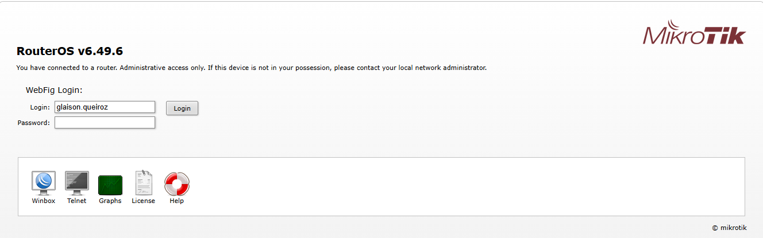
- No menu lateral selecionar a opção “IP”
- Ao abrir o sub menu selecionar a opção HotSpot
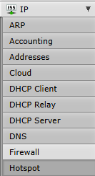
Nas abas superiores da página selecionar a aba “users”
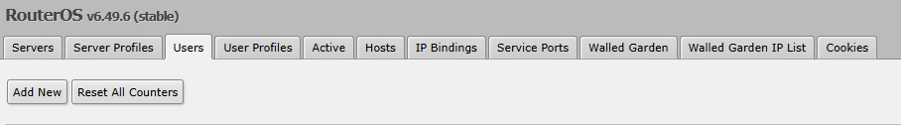

Adicionar novo usuário :
- Clicar no botão “add new”
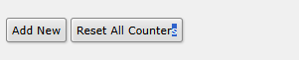

- Na página aberta preencher as informações necessárias para o novo usuário:

- Name login do usuário para conexão: por padrão usar nome.sobrenome
- Password : senha de conexão do usuário, por padrão iniciais do nome / sobrenome + @ + ano corrente. Ex. Glaison.queiroz senha: gq@2025.
- Profile : perfil de conexão para o usuário. Deve ser selecionado a velocidade / Tempo de conexão
- Ao final do cadastro clicar no botão “OK” ou “Apply
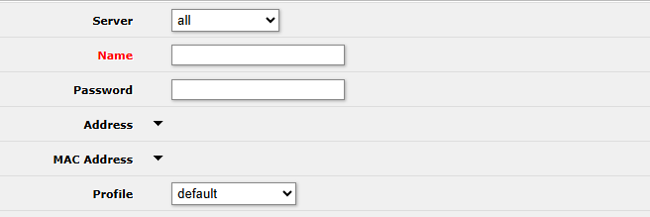

Alterar Dados do Usuário :
- Selecionar usuário deseja e clicar sobre o nome
- Na página aberta faça as alterações necessárias
- Clique no botão “OK” para efetivar as alterações
